上海建桥学院课程教学进度计划表

**一、基本信息**

|  |  |  |  |
| --- | --- | --- | --- |
| 课程代码 | 0010055 | 课程名称 | 护理管理 |
| 课程学分 | 1 | 总学时 | 16 |
| 授课教师 | 刘晓培 | 教师邮箱 | 13063@gench.edu.cn |
| 上课班级 | 护理21-1、2、3、4 | 上课教室 | 四教303 |
| 答疑时间 | 每周四下午13:00-15:00 | | |
| 主要教材 | 《护理管理学基础》主编：郑翠红，出版社：人民卫生出版社，2020 | | |
| 参考资料 | 《护理管理学学习指导与习题集》主编：胡艳宁，北京：人民卫生出版社，2012  《护理管理学学习指导及习题集》主编：李继平，北京：人民卫生出版社，2006  《护理管理案例精粹》主编：刘华平，李红，北京：人民卫生出版社，2015  《护理管理学》主编：李继平，北京：人民卫生出版社，2006 | | |

**二、课程教学进度**

|  |  |  |  |
| --- | --- | --- | --- |
| 周次 | 教学内容 | 教学方式 | 作业 |
| 1-2 | 管理与管理学基础 3 | 教授 |  |
| 2-3 | 护理管理规划与决策 2 | 教授 |  |
| 3-4 | 医院护理组织管理 2 | 教授+案例 |  |
| 4-5 | 护理人员招募与培养 2 | 教授 |  |
| 5 | 岗位管理与个案管理 1 | 教授+案例 |  |
| 6 | 领导 2 | 教授 |  |
| 7 | 控制与护理成本管理 1 | 教授+讨论 |  |
| 7-8 | 护理质量管理与持续改进 2 | 教授 |  |
| 8 | 护理服务与护理安全 0.5 | 教授+案例 |  |
| 8 | 护理信息管理 0.5 |  |  |

**三、评价方式以及在总评成绩中的比例**

|  |  |  |
| --- | --- | --- |
| 总评构成（1+X） | 评价方式 | 占比 |
| 1 | 期末考试 | 50% |
| X1 | 平时作业 | 20% |
| X2 | 小组作业 | 15% |
| X3 | 平时表现 | 15% |

备注：

教学内容不宜简单地填写第几章、第几节，应就教学内容本身做简单明了的概括；

教学方式为讲课、实验、讨论课、习题课、参观、边讲边练、汇报、考核等；

评价方式为期末考试“1”及过程考核“X”，其中“1”为教学大纲中规定的形式；“X”可由任课教师或课程组自行确定（同一门课程多位教师任课的须由课程组统一X的方式及比例）。包括纸笔测验、课堂展示、阶段论文、调查（分析）报告、综合报告、读书笔记、小实验、小制作、小程序、小设计等，在表中相应的位置填入“1”和“X”的方式及成绩占比。

任课教师：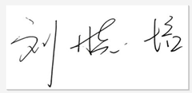 系主任审核： 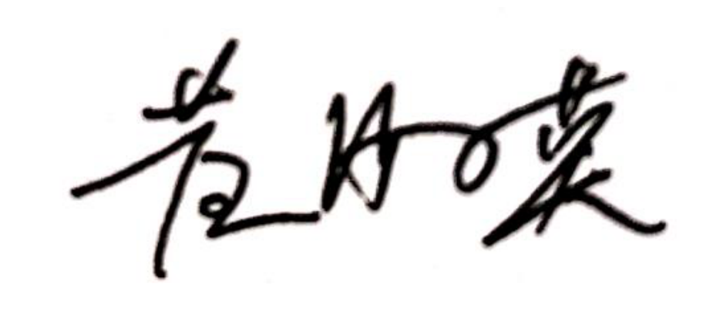

日期：2023.3.1